Информационная карта наставника | 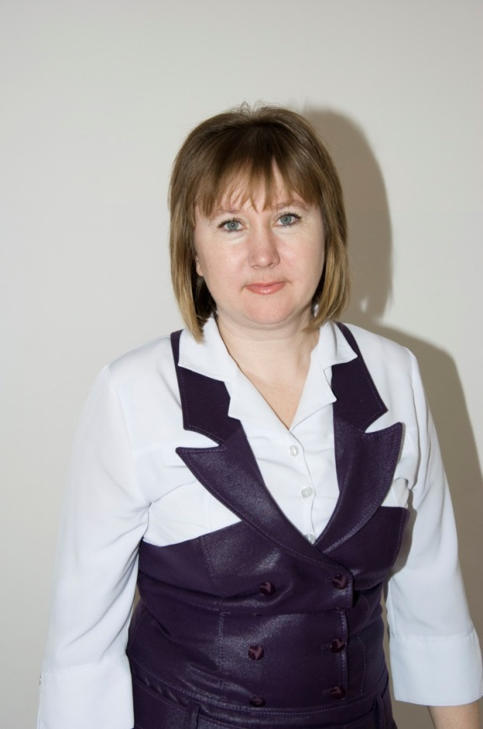
Сычева Ирина Васильевна
Учитель русского языка и литературы
МБОУ Красноармейская СОШ
1.Общие сведения
Дата рождения | 06.04.1969
2.Работа
Общий трудовой и педагогический стаж | 32
Занимаемая должность | Учитель русского языка и литературы
Почетные звания и награды | Лучший работник образования Дона
3.Образование
Название и год окончания учреждения профессионального образования | ТГПИ, литературный факультет,1990
Специальность, квалификация по диплому | Учитель русского языка и литературы
Дополнительное профессиональное образование | «Организация работы педагога дополнительного образования в современных условиях реализации ФГОС»
4.Контакты
Рабочий адрес с индексом | 347500, Ростовская область, Орловский район, п. Красноармейский, ул. Кирова, 37
Рабочий телефон | 8(86375) 21-5-40
Электронная почта | Irina.sicheva2013@yandex.ru
Адрес личного сайта в интернете | https://infourok.ru/user/sichyova-irina-vasilevna  https://nsportal.ru/sycheva-irina-vasilevna
5.Сведения о документе, устанавливающий статус «наставник»
Документ, устанавливающий статус «наставник» | Приказ от 29.08.2022 № 280.1 «О назначении наставников и формировании наставнических пар»
6.Профессиональные ценности в статусе «наставник»
Миссия наставника | Помочь ребенку раскрыться, найти сильные стороны и постоянно развивать их, способствуя успешной личной самореализации, создавая условия для формирования эффективной системы поддержки, самоопределения и профессиональной ориентации
Цель моей деятельности | Разносторонняя поддержка обучающихся с особыми образовательными потребностями
Задачи: | Помощь в реализации лидерского потенциала, улучшении образовательных, творческих способностей;  развитие гибких навыков и метакомпетенций;  создание комфортных условий и коммуникаций внутри образовательной организации
Результат | Высокий уровень включенности наставляемых во все социальные, культурные и образовательные процессы

